2021年11月江苏省邮政行业运行情况
1-11月份，邮政行业业务收入（不包括邮政储蓄银行直接营业收入）累计完成937.7亿元，同比增长12.8%；业务总量累计完成887.0亿元，同比增长21.6%。
11月份，全行业业务收入完成103.8亿元，同比增长8.4%；业务总量完成102.8亿元，同比增长16.1%。
1-11月，邮政服务业务总量累计完成180.2亿元，同比增长4.2%；邮政寄递服务业务量累计完成25.4亿件，同比增长5.9%；邮政寄递服务业务收入累计完成37.7亿元，同比下降10.0%。
11月份，邮政服务业务总量完成15.3亿元，同比增长17.9%；邮政寄递服务业务量完成2.8亿件，同比增长21.4%；邮政寄递服务业务收入完成4.5亿元，同比增长8.1%。
1-11月，全省快递服务企业业务量累计完成78.2亿件，同比增长25.7%；业务收入累计完成732.5亿元，同比增长15.1%。其中，同城业务量累计完成11.3亿件，同比增长10.7%；异地业务量累计完成66.5亿件，同比增长28.9%；国际/港澳台业务量累计完成3739.6万件，同比下降1.5%。
11月，全省快递服务企业业务量完成9.8亿件，同比增长13.2%；业务收入完成87.5亿元，同比增长8.6%。

1-11月，同城、异地、国际/港澳台快递业务量分别占全部快递业务量的14.4%、85.1%和0.5%；业务收入分别占全部快递收入的8.6%、61.1%和10.5%。与去年同期相比，同城快递业务量的比重下降了2.0个百分点，异地快递业务量的比重上升了2.1个百分点，国际/港澳台业务量的比重下降了0.1个百分点。
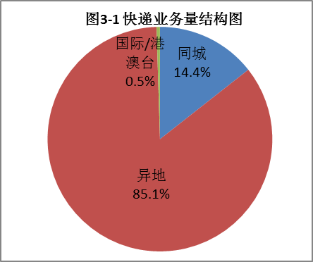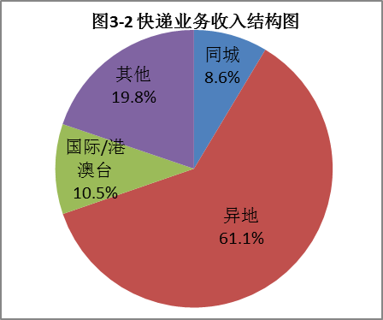

1-11月，快递与包裹服务品牌集中度指数CR₈为79.0。
全省邮政行业发展情况表
指标名称 |  |  |  | 单位 |  | 11月份 |  |  |  | 比去年同期增长(%)
 |  |  |  |  |  | 累计 |  | 当月 |  | 累计 |  | 当月
一、邮政行业业务收入 |  |  |  | 亿元 |  | 937.7 |  | 103.8 |  | 12.8 |  | 8.4
1、邮政寄递服务 |  |  |  | 亿元 |  | 37.7 |  | 4.5 |  | -10.0 |  | 8.1
2、快递业务 |  |  |  | 亿元 |  | 732.5 |  | 87.5 |  | 15.1 |  | 8.6
二、邮政行业业务总量 |  |  |  | 亿元 |  | 887.0 |  | 102.8 |  | 21.6 |  | 16.1
1、邮政寄递服务 |  |  |  | 万件 |  | 253517.3 |  | 28191.7 |  | 5.8 |  | 21.4
2、快递业务 |  |  |  | 万件 |  | 782025.0 |  | 97891.9 |  | 25.7 |  | 13.2
其中：同城 |  |  |  | 万件 |  | 112847.0 |  | 14357.1 |  | 10.7 |  | 39.6
异地 |  |  |  | 万件 |  | 665438.5 |  | 83114.1 |  | 28.9 |  | 9.6
国际/港澳台 |  |  |  | 万件 |  | 3739.6 |  | 420.8 |  | -1.5 |  | 13.3
注：邮政行业业务收入中未包括邮政储蓄银行直接营业收入。

分地市快递企业业务量和业务收入情况表
单位 | 快递业务量 |  |  |  |  |  | 快递业务收入
 | 本年累计  （万件） | 排名 | 同比增长  （%） |  | 占全省比重  （%） |  | 本年累计  （万元） |  | 排名 |  | 同比增长  （%） |  | 占全省比重  （%）
江苏省 | 782025.0 |  | 25.7 |  | 100.0 |  | 7325163.6 |  |  |  | 15.1 |  | 100.0
苏州市 | 223099.5 | 1 | 19.1 |  | 28.5 |  | 2262768.3 |  | 1 |  | 7.2 |  | 30.9
南通市 | 93034.2 | 2 | 41.6 |  | 11.9 |  | 679096.9 |  | 4 |  | 25.9 |  | 9.3
无锡市 | 88532.2 | 3 | 30.7 |  | 11.3 |  | 968769.5 |  | 2 |  | 29.0 |  | 13.2
南京市 | 83421.6 | 4 | -1.3 |  | 10.7 |  | 871434.6 |  | 3 |  | -8.7 |  | 11.9
宿迁市 | 52165.3 | 5 | 28.2 |  | 6.7 |  | 271847.7 |  | 8 |  | 20.0 |  | 3.7
徐州市 | 49279.9 | 6 | 39.4 |  | 6.3 |  | 377551.8 |  | 6 |  | 36.5 |  | 5.2
连云港市 | 36613.2 | 7 | 60.5 |  | 4.7 |  | 282975.4 |  | 7 |  | 58.6 |  | 3.9
常州市 | 34305.8 | 8 | 18.8 |  | 4.4 |  | 512056.9 |  | 5 |  | 13.1 |  | 7.0
淮安市 | 28122.8 | 9 | 47.9 |  | 3.6 |  | 212183.6 |  | 11 |  | 27.7 |  | 2.9
扬州市 | 25265.4 | 10 | 31.7 |  | 3.2 |  | 244726.1 |  | 10 |  | 17.6 |  | 3.3
镇江市 | 24924.2 | 11 | 44.6 |  | 3.2 |  | 254664.5 |  | 9 |  | 33.9 |  | 3.5
泰州市 | 22304.0 | 12 | 46.1 |  | 2.9 |  | 202036.2 |  | 12 |  | 23.2 |  | 2.8
盐城市 | 20957.0 | 13 | 15.0 |  | 2.7 |  | 185052.3 |  | 13 |  | 28.3 |  | 2.5
注：表格中的数据为四舍五入后的数据

